Информационная школьная газета СОШ №30
- Международный женский день 8 марта

- Горячие новости школьной библиотеки

- Наурыз қутты болсын!!!

- Веселые каникулы

School
News
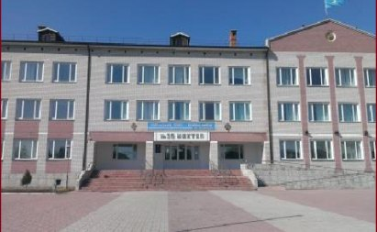

- Международный женский день
- 8 марта
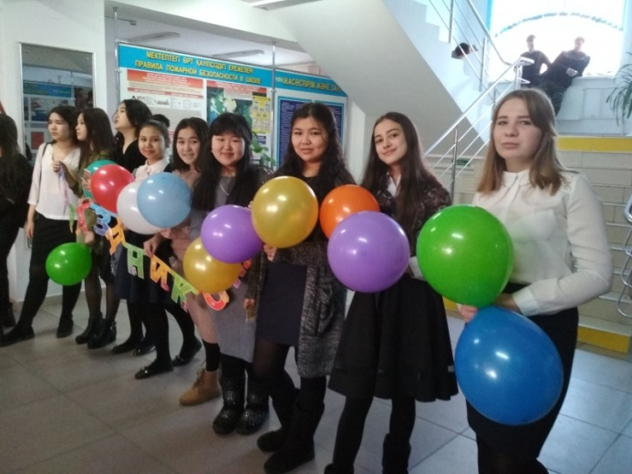

Праздник женский и весенний
Снова в гости к нам спешит.
Вас поздравить непременно
Мы хотим от всей души!
Благодарны Вам безмерно
За терпение, добро.
Пусть у Вас на сердце будет
По-весеннему тепло.
Испарятся пусть невзгоды,
Словно ручейки весной,
И проблема пусть любая
Вам покажется простой.
Учащиеся школы сердечно поздравили своих учителей с Международным женским днем 8 марта. Теплые слова пожеланий звучали в стенах школы весь день. Красивые, яркие старшеклассники помогали учителям проводить уроки: игры, викторины, классные часы!

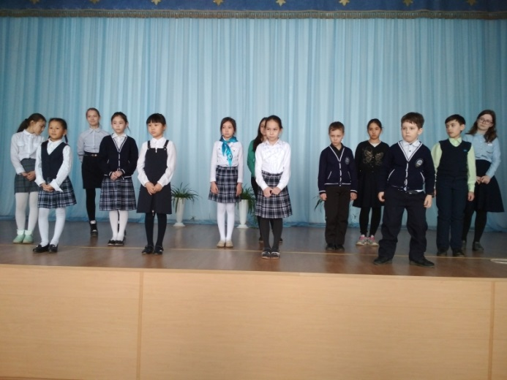Праздничным концертом учащиеся поздравили с Международным женским днем своих учителей и мам! Красивые номера, песни, стихи, сценки - все это подготовили дети своим любимым женщинам и девочкам! Пожелаем им дальнейших успехов в учебе и творчестве!!!

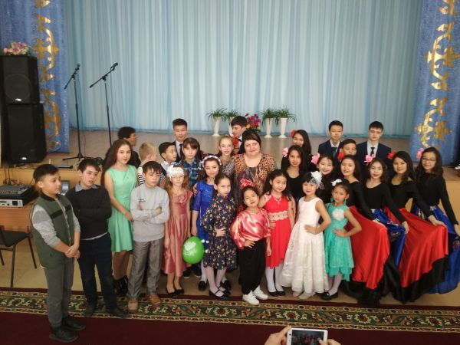

Горячие новости школьной библиотеки

В марте месяце в школе продолжал работу кружок школьной библиотеки «Читай-ка». Галиной Владимировной, нашим любимым библиотекарем было проведено множество мероприятий.
«Мы в ответе за тех, кого приручили!!!» под таким названием была проведена беседа среди учащихся начального звена.
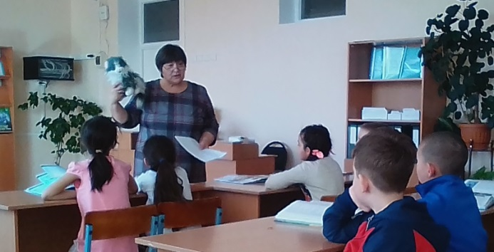Для детей была оформлена книжная выставка о домашних животных. Учащиеся нарисовали своих четвероногих друзей. Ребята рассказали много интересного о своих домашних питомцев и даже поделились опытом друг с другом о том как за ними лучше ухаживать.
Следующим мероприятием была викторина «Земля наш общий дом», где ребята показали свои знания о животном и растительном мире нашей планеты. Победителями викторины стали: Нуркенов Э., Сулейменова Г.

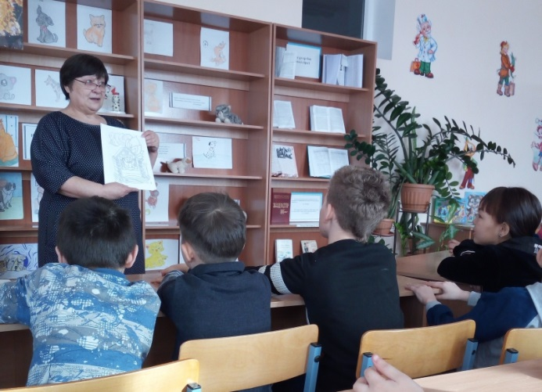
К этому мероприятию также была оформлена книжная выставка «Земля наш общий дом».

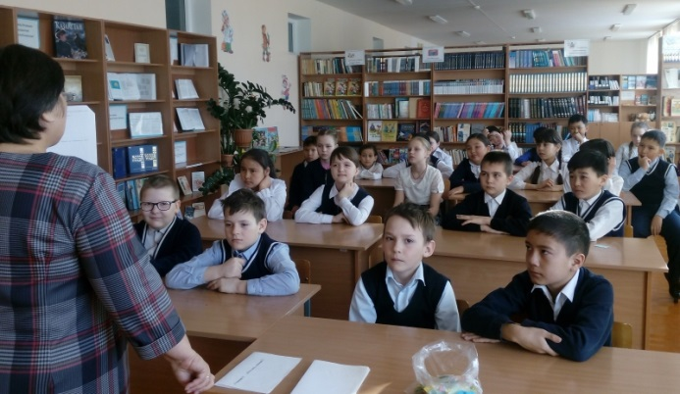

«Азбука детской поэзии»- под таким названием было проведено мероприятие в библиотеке с учащимися 2 «в» класса, где ребята показали свои знания произведений выдающихся детских писателей: А.Барто, С.Маршака, К.И.Чуковского, С.Михалкова

Наурыз қутты болсын!!!
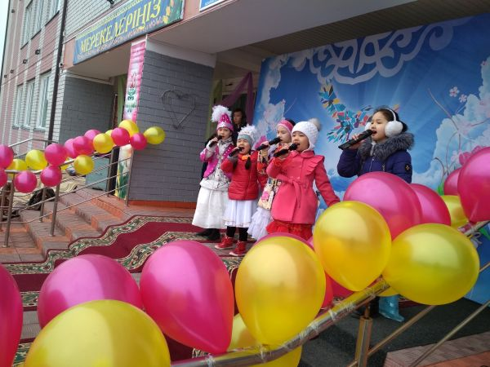

Во дворе СОШ № 30 прошли народные гуляния в честь праздника Наурыз. Наурыз мейрамы - это светлый, весенний праздник пробуждения природы, вселяющий оптимизм и надежду на свершение самых светлых и заветных желаний. Великий наурыз объединил под своим шаныраком весь многонациональный народ нашего микрорайона. Открыли наше праздничное мероприятие орбряд шашу и Қадыр ата.
В программе мероприятия приняли активное участие студенты Павлодарского государственного педагогического университета. Выражаем сердечную благодарность администрации ПГПУ.
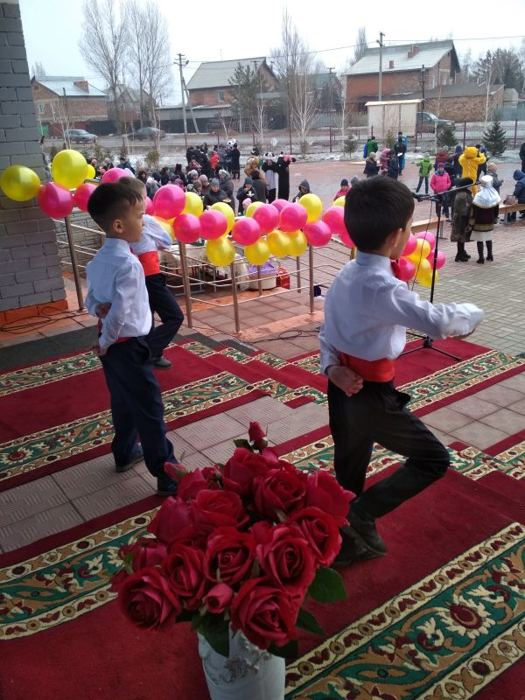
Со своими красивыми номерами в честь праздника Наурыз выступили и наши учащиеся. На спортивной площадке проводились национальные игры Арқан тарту, Тоғыз құмалак и многие другие. В играх приняли участие жители нашего микрорайона.
Наших гостей ждали бесплатные угощения, вкусный плов, наурыз - коже, горячий чай.
Все мы собрались вместе чтобы поздравить друг друга с праздником, пожелать добра, благополучия и процветания!!!

Также в честь праздника прошла серия классных часов, посвященных празднику равноденствия Наурыз!!!

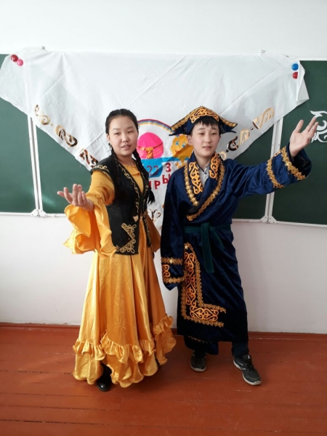
Сегодня день весенний марта,
То равноденствия финал.
Как конь ретивый с гривой гладкой,
С весенним ветром к нам примчал.
Капелью льются поздравленья.
И зимних тягот сложен груз.
То дух природы возрожденья,
То дух величия Навруз!
И в праздник необыкновенный,
Сквозь снег пробившись ручеек,
Журчит повсюду резвым пеньем
Трезвоня миру поздравок! 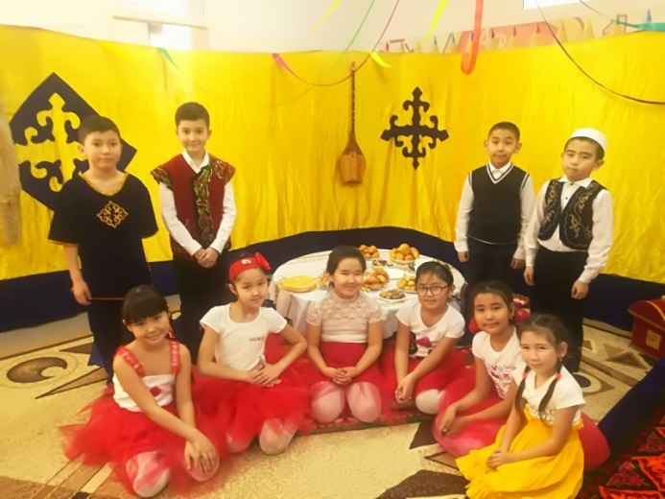

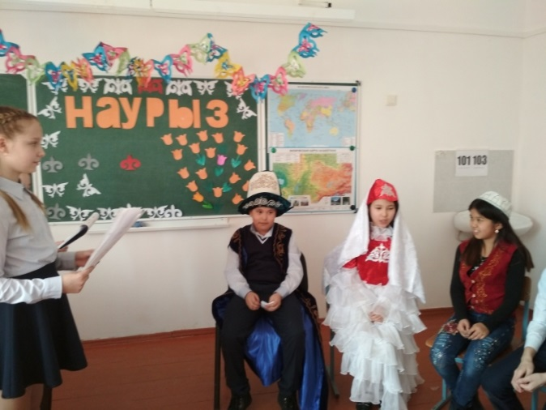
Были проведены разные викторины на тему Наурыз, разыгрывались национальные игры "Тоғыз құмалак", "Арқан тарту". Дети пели песни, играли на домбре, поздравляли друг друга.
Поздравляем с праздником Весны! Желаем каждой семье благополучия, достатка, мира и любви!

Веселые каникулы

С 21 марта по 2 апреля в дни весенних аникул ребята очень весело проводили время, посещали музеи, контактный зоопарк, выставки и многое другое.

26 марта учащиеся нашей школы посетили приехавший к нам в город контактный зоопарк. Ребята смогли увидеть вживую тропических животных, покормить игуану, поиграть с обезьянкой, погладить питона. И просто посмотреть на настоящего крокодила-каймана. Всем очень понравилось, получили много эмоций.

На каникулах ребята посетили областной краеведческий музей им.Потанина. Экскурсоводы рассказали много интересного о прошлом нашего края, о древних животных, населявших территорию области, о древних людях, об их традициях и обычаях. Особенно понравился зал природы, где выставлены обитатели нашего края: волк, лисица, рысь и многие другие. Ребята оставили свои добрые пожелания музею расти и развиваться, новых свершений и открытий.
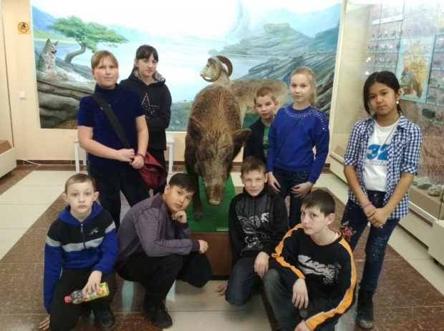
8 "б" класс встречал своего одноклассника Болатова Ескельды. Ескельды обучается на дому, но ему тоже хочется пообщаться со своими одноклассниками и друзьями. Ескельды пришел к нам в гости, дети встретили его богатым дастарханом, окружили любовью и дружбой. Хотелось бы побольше таких встреч, желаем Ескельды учиться на отлично и почаще приходить к нам в гости
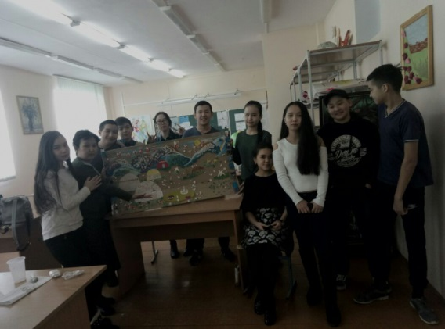

На каникулах продолжал свою работу творческий кружок "Умелые ручки" под руководством учителя технологии Толеубай Сауле Каирбековны. Девочки обучались лоскутной технике пошива одежды. Умения приобретенные на кружке позволят девочкам больше выражать свои творческие идеи и мысли на ткани
